Embutidos Rodríguez, tradición y tecnología al servicio de los consumidores

- La empresa lleva más de 100 años en el negocio de los embutidos
- Cuenta con una línea sin alérgenos para que sus productos puedan estar al alcance de todos
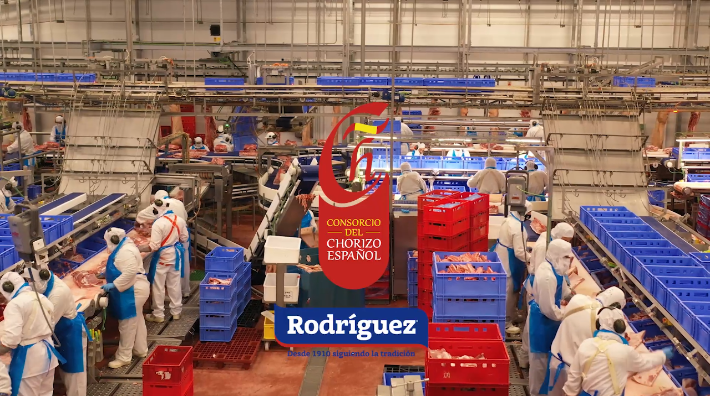

Madrid, 16 de diciembre de 2021.– Siguiendo la Tradición: esta palabra define a Embutidos Rodríguez, empresa leonesa creada hace más de un siglo en 1910, en la localidad de La Bañeza.
La compañía tiene integrado todo el ciclo de matadero, sala de despiece, secadero y fábrica de embutidos tanto de cerdo ibérico como de cerdo blanco y sus procesos se basan en la combinación de tradición y tecnología. Según José Rodríguez, Director Comercial de la División de Elaborados, “aplicamos la más moderna tecnología en nuestras líneas de producción, pero respetando la forma tradicional de hacer el producto, sobre todo en materias primas y procesos. Respetar el tiempo de curación es fundamental para nosotros”.

Gran demanda en el mercado internacional
Embutidos Rodríguez, que es Asociado del Consorcio del Chorizo Español desde sus inicios, en 2015, comercializa sus productos en numerosos mercados internacionales, aunque su objetivo es potenciar su presencia en la Comunidad Europea, México y China, y en un futuro próximo, en el continente americano.
El chorizo, según afirman desde la compañía, es un producto tradicional español muy demandado, principalmente en los mercados europeos. En palabras de José Rodríguez “una fuente de minerales como el hierro, el zinc, el fósforo o el magnesio. Un producto muy natural y saludable con un importante componente calórico perfecto para los deportes”. Por ello, desde Embutidos Rodríguez quieren potenciar este producto y utilizarlo como “cabeza de locomotora” en su exportación para abarcar los mercados internacionales y seguir evolucionando como empresa.
La marca #SpanishChorizo “es un valor importante en la exportación de este producto. Podemos abarcar mercados en los que el consumidor ya lo conoce. En ello, la labor del Consorcio del Chorizo Español es fundamental” afirma José Rodríguez.

Gama “Zero”
La empresa ha lanzado una novedosa gama de productos denominada “Zero de Rodríguez” línea sin gluten, lactosa o soja, en la que la empresa demuestra que apuesta por productos sin alérgenos y por productos más naturales para adaptarse a las nuevas exigencias de los consumidores”.

Vida sana y apuesta por el futuro
El compromiso con la vida sana es una apuesta de la compañía que se realiza a través de los patrocinios deportivos por un deseo por parte de la dirección de devolver a la sociedad una parte de lo obtenido, colaborando en proyectos de desarrollo. En la actualidad, tienen varios patrocinios locales en marcha, como lo son el equipo de balonmano femenino de División de Honor Plata Rodríguez CLEBA, la camiseta del Equipo de División de Honor Masculino de balonmano Ademar de León y el equipo de fútbol de La Bañeza F.C.

En el siguiente enlace puedes descargarte el vídeo completo
Si lo deseas, también puedes embeber el vídeo en tu web con este código:
<iframe width="560" height="315" src="https://www.youtube.com/embed/sifxRNe8z6U" title="YouTube video player" frameborder="0" allow="accelerometer; autoplay; clipboard-write; encrypted-media; gyroscope; picture-in-picture" allowfullscreen></iframe>

Sobre Embutidos Rodríguez
De generación en generación, Embutidos Rodríguez sigue elaborando sus embutidos de una manera natural y artesana. Sus carnes especialmente seleccionadas, los ingredientes de primerísima calidad y una adecuada curación natural en sus secaderos y bodegas son la combinación perfecta para obtener sus embutidos tradicionales: chorizos, lomo, jamones, cecina y salchichón.
www.embutidosrodriguez.es

Para más información:
Ignacio Coppel - Marketing
Consorcio del Chorizo Español
info@chorizoespanol.es
Teléfono: 91 825 58 96

